Instrukcja obsługi
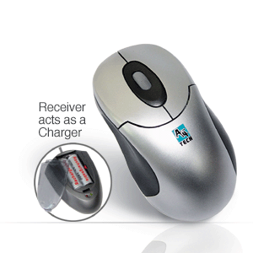

Bezprzewodowa radiowa, optyczna mysz RP-648
RP-649
RP-650

Opakowanie zawiera:

- mysz RP - xxx
- baterie 4 x AAA NI-MH
- RF nadajnik/odbiornik w łądowarce
- Instalacja SW + sterowniki

Opis produktu

Mysz przystosowana do opragramowania OS Windows 95/98/Me/2000/NT4.0/XP

Bezprzewodowa technologia RF usprawnia pracę, Sygnał radiowy 360 st., RF odbiornik nie musi być w polu widzenia klawiatury lub myszy .

Zasięg do 1.5 m.

Używając mysz optycznych unika się zakłóceń spowodowanych zabrudzeniami , które mają miejsce w przypadku stosowania mysz mechanicznych.
Myszy są wyposażone w 1 lub 2 scrolle, 3 lub 5 klawiszy według modelu myszy.
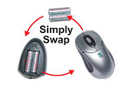

W przypadku wyładowaniu baterii, można je doładować w ładowarce.

Ładowanie baterii zajmuje około 2.5 godziny, a przy codziennym używaniu myszy, baterie funkcjonują przez około 10 dni.

Instalacje

Wyłączyć komputer. Do portu PS2 podłączyć RF odbiornik myszy. Do myszy włożyć baterie. Uwaga na biegunowość! Włączyć komputer. Włączyć program instalacyjny według wskazówek.

